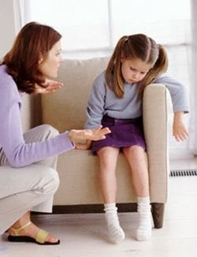

Ничто так не выводит родителей, из себя, как детская ложь. Взрослые опасаются, что из маленького обманщика вырастет безнравственный человек, они негодуют от того, что, солгав, ребенок обманул доверие окружающих.
Многие родители оказываются в растерянности от незнания, как дальше строить свои отношения с ребенком: Продолжать ему доверять? Наказывать его? Какое наказание будет подходящим?
Психологи считают, что детская ложь-это свидетельство не моральных, а скорее психологических проблем ребенка. Так от чего же дети могут лгать?

►От недостатка любви. К сожалению, родителей чаще всего интересует вопрос: каким должно быть наказание, чтобы ребенку «неповадно было»? Очень немногие задумываются над причинами такого поведения.
А ведь только понимание причин неискренности ребенка поможет преодолеть возникшее отклонение в поведении. В большинстве случаев, чтобы изменилось поведение ребенка, достаточно изменить ситуацию, в которой он находится. Врунишка обычно страдает от недостатка внимания и любви со стороны родителей, он испытывает трудности в общении со сверстниками, у него низкая самооценка.
Не оправдывающий ожиданий родителей, которые ему об этом постоянно напоминают, имеет трудности в усвоении знаний, нарушения в поведении.
Часто лгущий ребенок очень озлоблен. Он начинает лгать, чтобы дать выход своей враждебности, а не из страха наказания. Понимания, что ложь раздражает взрослых, он стремится именно рассердить родителей, воспитателей, даже если ему за это придется понести наказание.
Ложь для детей — это еще и способ доказать самим себе и окружающим свою независимость. Иногда дети даже соревнуются друг с другом, хвастаясь, кто сумел больше наврать своим родителям. Бывает, ребенок испытывает такой восторг удачного обмана, что стремится поделиться порой и с обманутым, поэтому сам тут же и признается во лжи.
Тем не менее успешность лжи укрепляет в ребенке уверенности, что это лучшая из возможностей восторжествовать над обидчиком.
Таким образом, можно выделить четыре основных причины детской лжи. Чаще всего ребенок прибегает к помощи лжи, чтобы:
- избежать неприятных для себя последствий;
- добыть то, чего иным способом получить не может или не умеет (это внимание и интерес окружающих);
- получить власть над окружающими (иногда отомстить им);
- защитить что-то или кого-то значимого для себя (в том числе и право на свою личную жизнь).
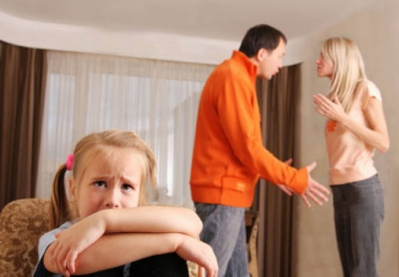
Надо отметить, что перечисленные причины, ведущие к утаиванию и искажению правды, в равной мере относятся и к поведению взрослых.

►Хвастуны и фантазеры. Слегка приврав, немного исказив факты, мы избегаем неприятных объяснений, выходим из затруднительного положения и вообще облегчаем себе жизнь. Наши дети все это видят и «мотают на ус».
Умение подать информацию в выгодном для себя свете, в общем-то, полезно (например, в будущем оно может пригодиться при поступлении на работу), но постоянное приписывание себе чужих заслуг и несуществующих достижений не способствует развитию личности и может привести к серьезным нарушениям психики.
Так называемый уход ребенка в мир фантазий свидетельствует о его серьезной неудовлетворительности жизнью. Непопулярные и малопослушные дети учатся скрывать свои неудачи или подавать о себе информацию в выгодном свете, надеясь, если не улучшить, то хотя бы не испортить окончательно впечатление о себе.
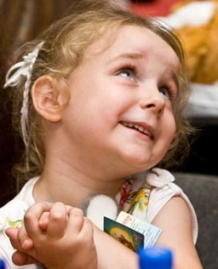
Отверженный сверстниками ребенок способен придумать что угодно, лишь бы привлечь к себе их внимание. Ведь в большинстве случаев окружающие требуют доказательств, и ребенок начинает «выкручиваться», ему приходится врать все больше, и в конце концов он запутывается окончательно. А когда все раскрывается, он делается еще менее привлекательным для окружающих. Если же фантазеру удается избежать разоблачения, то постепенно он сам начинает верить в свои выдумки и «переселяется» в выдуманный мир, где он удачлив и всеми любим. И ребенок окончательно замыкается в себе.

►Бескорыстно и безопасно. Но бывают и совсем другие фантазеры. Эти дети используют обман не только для того, чтобы защитить себя или кого-то еще, почувствовать свою силу, приукрасить собственные достоинства или возвыситься над окружающими (особенно взрослыми), но и чтобы повеселить их. Наверное, это самый невинный и безопасный вид обмана, потому что цели, преследуемые ребенком, не корыстны. В таких случаях вымысел столь очевиден, что это понимают и ребенок, и взрослый, но подыгрывают друг другу.

►Сигнал тревоги. Иногда, столкнувшись с детской ложью, взрослые надеются, что все само как-нибудь устроится. Они не придают значения происшедшему, делая вид, что ничего из ряда вон выходящего не случилось. Для ребенка одинаково вредны как родительская агрессия, так и родительское бездействие, особенно если вспомнить, что в большинстве случаев детская ложь-это сигнал тревоги. Последствия родительского равнодушия могут быть очень серьезными, вплоть до развития у ребенка асоциальных черт характера.
Психолог Л.Б. Филонов выделил факторы, повлиявшие на появление и развитие лживости. До трех лет не существует различия между детьми, «у которых впоследствии развивается или не развивается качество лживости», оно появляется только в 4-5 лет.
Сознательное использование лжи и умалчивания появляются, когда ребенок боится наказания за проступки и за испытываемые чувства. Он видит, что откровенность и честность не всегда являются тем желаемым поведением, которое «проповедуется взрослыми».
В начале утаивание вызывает болезнь наказания, затем вырабатываются особые механизмы управления высказыванием — умение не проговориться, способность хитрить. Постепенно у часто лгущего ребенка появляется положительное отношение ко лжи и обману, которые расцениваются им как проявление ума и ловкости.
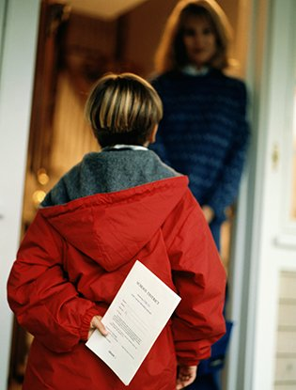
Свою ложь он начинает считать «военной хитростью», а по сути — ложь из средства сокрытия превращается в средство добывания желаемых благ.
Самый опасный вид лжи – заведомое введение в заблуждение ради получения выгоды. У ребенка, накопившего опыт удачных обманов и способов сокрытия истины, возникает стремление оправдать ложь и намерение «отточить» навык лжи.
Соответствующая оценка окружающих укрепляет у ребенка мнение о себе, он начинает считать себя способным к хитрости, лжи и т.д. Постоянное неодобрение со стороны окружающих побуждает ребенка обратиться к себе подобным, к той среде, где отрицательные качества, наоборот, одобряются и где он чувствует себя сравнительно благополучно.

Как реагировать на обман?

Чтобы человек не стал злостным врунишкой, важно вовремя обратить на него внимание, попытаться изменить ситуацию, в которой он развивается, а не реагировать на его поведение только наказаниями.
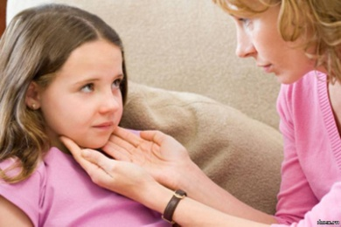
Самое эффективное средство борьбы с детской ложью – это построение доверительных отношений в семье и школе, основанных на взаимном уважении. Первое, что необходимо сделать родителю солгавшего ребенка – это разобраться в причинах лжи.
Что-то предпринять в сложившейся ситуации можно только в тесном контакте с ребенком. Начать надо с разговора «по душам». Такой разговор полезен и в ситуации, когда вы только подозреваете, что ребенок вам соврал, и когда у вас есть все доказательства его лжи.
Вот что можно сказать ребенку в такой ситуации.
Август Айхорн, австрийский психоаналитик, рекомендует воздержаться от выражений типа «Ты лжешь», «Ты должен говорить правду» - гораздо более эффективно вести себя так, как будто ребенок сделал ошибку. Можно сказать «Ты уверен в том, что сказал?». «Подумай хорошенько. Погоди-ка, расскажи мне еще раз» и т.д.
Известный детский психолог и психиатр Алан Фрамм рекомендует сказать ребенку следующее: «Расскажи мне точно, как это произошло. Только ничего не скрывай от меня, т.к. я не собираюсь наказывать тебя, даже если ты в чем-то виноват. Я постараюсь объяснить тебе, почему ты поступил плохо, но не стану наказывать».
Американский психолог Пол Экман рекомендует заранее договориться с ребенком о взаимном доверительном отношении: «В наших отношениях нет ничего важнее, чем доверие. Если ты сделаешь что-то такое, что мне наверняка не понравится, не бойся сказать мне об этом. Можешь лишний раз напомнить мне, что не надо слишком сердиться. Ты, конечно, можешь попытаться скрыть свой поступок, но я буду просто горд тобою, если ты найдешь в себе смелость сказать правду». Естественно, данное ребенку обещание необходимо сдержать, каким бы ужасным, на ваш взгляд, ни был его поступок.
Ни в коем случае не начинайте разговор с обвинений и угроз! Если поступок ребенка ввел вас из равновесия, то сначала придите в себя, остыньте и только потом приступайте к спокойному обсуждению случившегося.
В редких случаях требуется ваша немедленная реакция, обычно разговор можно обложить на время, когда все эмоции улягутся.
Начав с агрессивных обвинений в адрес ребенка, мы рискуем лишь усилить его потребность лгать. Он почувствует себя еще менее уверенно и будет еще сильнее стремиться избежать упреков и наказаний или стараться заслуживать похвалу с помощью лжи.
Из-за грубого обращения ребенок может почувствовать по отношению к вам враждебность, а это чувство тоже не способствует, установлению доверительных отношений. Возможно, ребенок сам ищет подходящий момент, чтобы все вам рассказать. Не форсируйте события, а лучше постарайтесь ему помочь, расположите его к откровенности.
Ничто так не ранит детскую душу, как несправедливость.
Помните: сколь очевидной ни казалась бы вина ребенка, всегда остается вероятность несправедливого обвинения.

